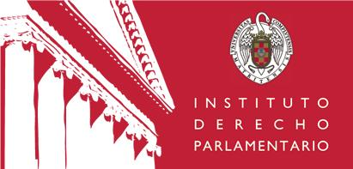

“LA (IN)JUSTICIA (IN)CONSTITUCIONAL EN VENEZUELA:

“Las relaciones entre el Parlamento y la Asamblea Nacional Constituyente”

Conferencia:

LUIS PETIT GUERRA

DOCTOR EN DERECHO CONSTITUCIONAL POR LA UNIVERSIDAD DE SEVILLA
INVESTIGADOR DE LA UNIVERSIDAD DE PISA
PROFESOR DE LA UNIVERSIDAD DE MONTEÁVILA DE CARACAS- VENEZUELA

Miércoles 13 de diciembre de 2017, 17:00 horas
Sede del Instituto de Derecho Parlamentario
(Planta Baja)

Organizado por el Instituto de Derecho Parlamentario
(UCM-Congreso de los Diputados)

